31 octombrie 2019
RAPORT ZILNIC

Date de conectare FTP
HOST: 91.195.151.146
USERNAME: romgaz
PASSWORD: s3cur1zat

În scopul unei mai bune colaborări, vă rugăm să ne semnalaţi eventualele neplăceri şi să ne oferiţi sugestii pe care le consideraţi necesare creşterii calităţii serviciului de monitorizare.

Informaţii burtiere
În cadrul emisiunii “Bună, România!” de la ora 18:00, de pe B1TV, următoarele informaţii au fost vizibile pe burtieră:
- Klaus Iohannis a decorat compania Transgaz.*
- Hunedoara: Cererea de insolvenţă depusă de CEH, respinsă.*
- ANRE: Depozitele de gaze pentru iarnă sunt pline.*

1.Ştiri şi emisiuni din domeniul gazelor

Calificativ:  NEUTRU | Lumea lui Banciu | B1TV-23:00
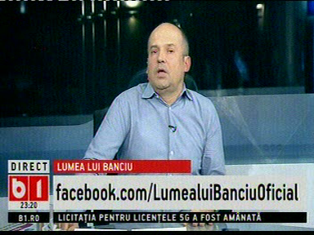 | În cadrul emisiunii „Lumea lui Banciu” de pe postul B1TV, s-au discutat următoarele subiecte:  - Moderatorul emisiunii spune că preşedintele României, Klaus Iohannis, nu a participat, de când este în funcţie, la o dezbatere publică pe subiecte de interes precum posibilitatea ca Donald Trump să fie destituit sau pe problema economiei europene, a gazelor din Marea Neagră, a gazelor din Oceanul Atlantic, etc.

Calificativ:  NEUTRU | Bună, România! | B1TV-19:00
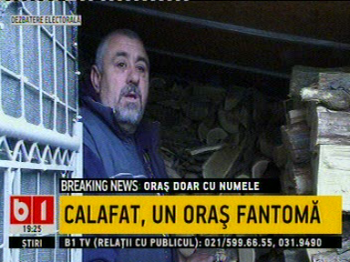 | În cadrul emisiunii „Bună, România!” de pe postul B1TV, s-au discutat următoarele subiecte:  - În cadrul emisiunii este difuzat un material în care se vorbeşte despre situaţia locuitorilor din Calafat, care se încălzesc cu lemne chiar şi în apartamente, aceştia fiind în această situaţie din 2010 când centrala termică a oraşului a fost închisă. Primarul oraşului Calafat spune că speră ca în viitorul apropiat, circa 2-3 ani, să ajungă conducta de gaze şi la Calafat.

Calificativ:  NEUTRU | Depozite pregătite de iarnă | Digi24-19:14  0min 47s
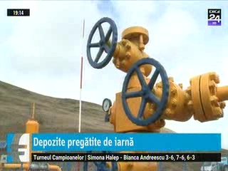 | Furnizorii de gaze au depozitat pentru iarnă 2,8 miliarde de metri cubi de gaze, cu 30% mai mult decât cantitatea obligatorie impusă de ANRE, iar împreună cu stocul realizat de Transgaz, cantităţile totale depozitate sunt de circa 3 miliarde de metri cubi. Stocurile de gaze realizate pentru această iarnă reprezintă circa 96% din capacitatea de stocare din ţară, aşadar depozitele sunt pline.  VIDEO Digi24

Calificativ:  NEUTRU |  | RadioRomânia-22:05  1min 23s
Prezent la inaugurarea staţiei de comprimare gaze naturale Podişor, realizată de Transgaz, preşedintele Klaus Iohannis a declarat că trebuie reglementată rapid situaţia consumatorului vulnerabil, iar fenomenul de sărăcie energetică trebuie combătut prin extinderea infrastructurii de transport a gazelor naturale, iar rolul companiei Transgaz este unul decisiv. Acesta a mai spus că sectorul energetic a fost grav afectat în ultimul an de măsuri hazardate precum OUG 114, dar şi că România are ocazia de a fi în centrul reţelei regionale de transport şi de a de deveni un important jucător regional în domeniul energiei.

AUDIO RadioRomânia

Calificativ:  NEUTRU | Punctul de întâlnire | Antena3-19:00
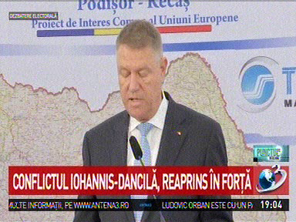 | În cadrul emisiunii „Punctul de întâlnire” de pe postul Antena3, s-au discutat următoarele subiecte:  - Într-un material difuzat în cadrul emisiunii, preşedintele Klaus Iohannis spune că în ultimul an sectorul energetic a fost grav perturbat de măsuri hazardate precum OUG 114, iar efectele toxice ale guvernării din ultimii ani au fost resimţite de fiecare român prin preţuri record la gaze şi energie electrică, dar şi la bunuri de strictă necesitate. Acesta îi spune directorului Transgaz, Ion Sterian, că promisiunile sale de finalizare a proiectului BRUA în termenii propuşi, le predă spre urmărire şi finalizare premierului desemnat, Ludovic Orban, care, împreună cu noua echipă, vor face să se mişte cu totul altfel lucrurile.  - Laura Scântei, senator PNL, spune că multe dintre obiectivele din programul prezidenţial al lui Klaus Iohannis, fie că e vorba de apărare naţională, reforme economice sau securitate energetică, sunt obiective de interes pentru România şi au fost asumate de premierul desemnat şi de miniştri propuşi ca obiective în programul de guvernare.

2.Ştiri şi emisiuni din domeniul energiei

Calificativ:  NEUTRU | Dosar de politician | B1TV-21:00
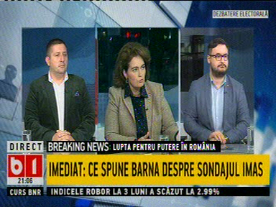 | În cadrul emisiunii „Dosar de politician” de pe postul B1TV, s-au discutat următoarele subiecte:  - Iulia Scântei, senator PNL, spune că PNL va încerca să asigure un climat de stabilitate care să permită soluţii politice şi măsuri economice, precum pregătirea infrastructurii energetice şi rutiere pentru a trece iarna.

Calificativ:  NEUTRU | Minerii continuă protestul | NaţionalTV-18:36  2min 28s  RadioRomânia-22:00  1min 01s
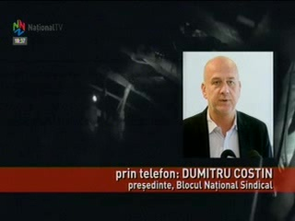 | Protestul minerilor de la minele Uricani şi Paroşeni continuă, aceştia fiind blocaţi de luni în subteran, nemulţumiţi de faptul că nu ştiu ce se va întîmpla cu ei de la începutul anului viitor când se vor închide cele 2 mine. Minerii solicită prelungirea Ordonanţei 36 şi angajarea la minele din cadrul Complexului Energetic Hunedoara pentru cei care nu se pot pensiona încă. Reprezentanţii administraţiei Societăţii Naţionale Închideri Mine Valea Jiului şi reprezentanţii sindicali au discutat cu protestatarii, însă minerii cer garanţii din partea ministerului de resort că solicitările lor vor fi rezolvate.  VIDEO NaţionalTV  AUDIO RadioRomânia

Calificativ:  NEUTRU | "Casa Verde", repornită | Digi24-19:28  0min 34s
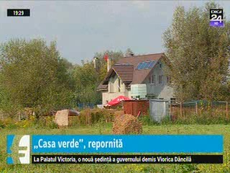 | Programul "Casa Verde", prin care statul finanţează montarea de panouri fotovoltaice, va fi repornit după ce a fost suspendat o lună şi jumătate din cauza unor suspiciuni de fraudă. Cei interesaţi pot depune cereri începând cu miercurea viitoare.  VIDEO Digi24

